


Zeměpisná olympiáda 2009
Kategorie D – okresní kolo
Název a adresa školy: …………………………………………………………………………………………………
Okres: …………………………………………………………………………………………………………………………
Jméno a příjmení: ……………………………………………………………………………………………………….
Třída: ………………………………………………………… Datum: …………………………….……………………
Praktická část – autorské řešení
Název projektu: Pomozte mladým výzkumníkům!
Cíl projektu: Záchrana výsledků pedogeografického mapování.
Dvojice vysokoškolských studentů geografie dostala za úkol provést doplňující mapování půd v zadaném území. Studenti vybrali 5 míst, kde pomocí půdní sondy odebrali vzorek půdního profilu a provedli rozbor odebraných vzorků. Nákresy půdních profilů a výsledky rozboru půdních vzorků pečlivě zaznamenávali a porovnávali s pedogeografickou mapou. Zároveň si nakreslili vlastní mapku půdních areálů vymezeného území.
Večer unavení studenti zalehli do stanu s tím, že ráno výsledky zpracují do závěrečné zprávy. V noci se však strhla silná bouře a studenti se probudili až ve chvíli, kdy se jejich stan začal zaplavovat vodou z blízkého potoka. Byli rádi, že vůbec stačili utéct do nedaleké autobusové zastávky. Ovšem ráno s hrůzou zjistili, že se jim zápisky z mapování zčásti rozmočily a zčásti úplně ztratily. Zachránili pouze tyto doklady:
- zápisy rozboru čtyř půdních vzorků, bez identifikace (Příloha 1)
- seznam půdních typů k mapce, bohužel téměř bez přiřazení k areálům (Příloha 2)
- mapku půdních areálů, ovšem s chybějící většinou popisků (Příloha 3)
- nákresy všech pěti půdních profilů s popisem, ovšem bez identifikace (Příloha 4)

Pokud studentům pomůžete, sestaví ze zbylých podkladů závěrečnou zprávu a stihnou ji ještě dnes včas odevzdat. Postupujte podle pokynů v pořadí jednotlivých úkolů. Při řešení využijte také informace o půdách uvedené ve Školním atlase České republiky.
- Analyzujte výsledky rozborů vzorků z půdních profilů označených X, Y, Z, W (Příloha 1), zápis hodnot z pátého profilu se bohužel ráno po bouřce nenašel. Do odpovědí zapisujte písmena vzorků půdních profilů (X , Y, Z, W).
- Nejprve rozdělte půdní profily podle obsahu skeletu:
Půdní profily s obsahem skeletu: Y, W Půdní profily bez skeletu: X, Z 2 body
- Roztřiďte půdní profily podle výsledků zkoušek obsahu CaCO₃:
Vysoký obsah CaCO₃: Y Nižší množství CaCO₃: Z Bez CaCO₃: X, W 2 body
- Porovnejte kyselost půd podle pH:
Nejvíce kyselý půdní profil: W Nejvíce zásaditý půdní profil: Y 2 body
Napište, co možná nejpřesnější definici jednotky pH:
pH vyjadřuje záporný dekadický logaritmus koncentrace vodíkových kationtů.
Za vyjádření pouze obecné, např. vyjadřuje míru kyselosti od 1 do 14 apod. 1 bod. Za přesnější definici 2 body.
Napište příklady faktorů, které mohou ovlivnit pH:
pH půd zvyšuje: přítomnost vápníku,(vliv vápencového podloží, vápnění půd apod.) 2 body
pH půd snižuje: přítomnost organických kyselin (vliv kyselého opadu – jehličí, kyselá mateční hornina, např. žula, kyselé deště, lze uznat i jiná podobná vyjádření) 2 body
Celkem obě odpovědi maximum 4 bod.
- Porovnejte půdní profily z hlediska obsahu humusu:
Největší podíl humusu v půdě má vzorek Z 1 bod
- Znázorněte graficky změny v podílu jílu s hloubkou u profilů X a Y. Oba profily znázorněte do stejného grafu, kde jsou již zakresleny profily W a Z.

Zdroj: vlastní zpracování
Správné řešení, každý graf profilu 2 body, celkem 4 body.
Uveďte profil, ve kterém se s hloubkou podíl jílu zvyšuje: X 1 bod 18 b.
- Je třeba určit, který vzorek patří ke kterému půdnímu profilu, a přiřadit správné půdní typy. Úkoly a) i b) můžete řešit současně. K řešení využijte vzorky půdních profilů, nákresy a popisy v Příloze 4, tabulku v Příloze 2 a také informace ve školním atlase.
- Přiřaďte ke vzorkům X, Y, Z, W nákresy půdních profilů s popisem 1, 2, 3, 4, 5 (Příloha 4). Nezapomeňte, že se vorky z jednoho profilu ztratily, jeden nákres tedy zůstane nepřiřazen!
Půdní vzorky z profilu | X | Y | Z | W
Nákres půdního profilu | 3 | 2 | 5 | 1
Každé správné přiřazení po 2 bodech, celkem 8 bodů.
- Přiřaďte k prvním pěti půdním typům v tabulce Přílohy 2 čísla nákresů půdních profilů 1 až 5 (Příloha 4). Přiřazujte nákresy pouze do prvních pěti řádků tabulky, ostatní půdní typy nebyly zkoumány.
Každé správné přiřazení po 2 bodech, celkem 10 bodů.
18 b.
- Na mapce (Příloha 3) jsou vyznačeny půdní areály zkoumané oblasti. Nadmořská výška se v území zvyšuje od jihu k severu. Přiřaďte k areálům (A, B, C, E, I) chybějící půdní typy a svoje zjištění doplňte do souhrnné tabulky v Příloze 2.
Každé správné přiřazení po 2 bodech, celkem 10 bodů.
10 b.
- S vaší pomocí dali studenti rychle dohromady závěrečnou zprávu pedogeografického mapování. Zbývá ji spěšně doručit do města, kde studují na vysoké škole geografii. Město je od místa mapování vzdálené méně než 20 km. Zjistěte podle výskytu půdních typů, jak se město jmenuje. Z uvedených možností označte správnou odpověď podtržením. Svoje zjištění zdůvodněte.
Možnosti: Plzeň, České Budějovice, Brno, Ostrava 2 body
Zdůvodnění:
Z uvedených měst lze pouze v okolí Brna najít jak černozemě (Dyjskosvratecký úval) a zároveň rendziny a půdy vyšších poloh (Drahanská vrchovina).
Výstižné zdůvodnění 2 body, méně jasné vyjádření 1 bod.
4 b.
Maximálně dosaženo 50 bodů

Příloha 1: Rozbory půdních vzorků
půdní profil | hloubka odběru vzorku (cm) | podíl skeletu (%) | podíl jílu (%) | CaCO₃ (%) | podíl humusu (%) | pH
X | 15 | 0 | 9 | 0 | 7 | 5,2
X | 25 | 0 | 9 | 0 | 2 | 4,0
X | 60 | 0 | 16 | 0 | 1 | 3,7
Y | 15 | 25 | 26 | 6 | 7 | 7,5
Y | 50 | 45 | 23 | 13 | 3 | 7,8
Y | 90 | 80 | 2 | 34 | 1 | 8,1
Z | 15 | 0 | 12 | 0 | 10 | 6,4
Z | 25 | 0 | 12 | 5 | 8 | 6,9
Z | 80 | 0 | 11 | 13 | 1 | 7,6
W | 15 | 15 | 7 | 0 | 8 | 3,7
W | 30 | 25 | 6 | 0 | 5 | 4,0
W | 80 | 70 | 2 | 0 | 1 | 4,1

Příloha 2: Seznam půdních typů jednotlivých areálů v mapce Přílohy 3
Půdní typ | Nákres profilu | Půdní areál v mapce
hnědá lesní půda (kambizem) na zvětralině žuly | 1 | H
černozem na spraši | 5 | C
rendzina | 2 | F
ilimerizovaná půda (luvizem) na sprašové hlíně | 3 | E
podzol | 4 | I
nivní půda (fluvizem) | nebyl proveden | A
hnědozem na spraši | nebyl proveden | D
oglejená půda na sprašové hlíně | nebyl proveden | G
lužní půda (černice) karbonátová | nebyl proveden | B

Příloha 3: Mapka půdních areálů
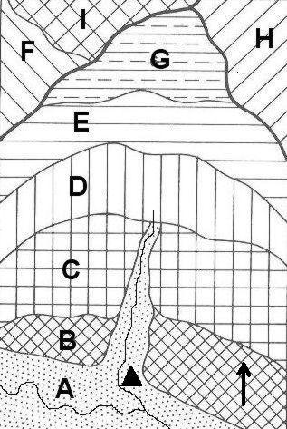
Vysvětlivky:
▲ – tábořiště studentů
↑ – severní směr
A až H – půdní areály.
Měřítko 1:50 000.
Zdroj: vlastní zpracování podle Mičian, L.; Zaťková, M. 1988. Cvičení ze zeměpisu. 1. část, díl A. Praha : SPN.

Příloha 4: Nákresy půdních profilů
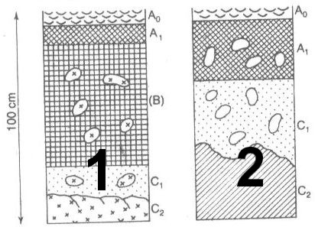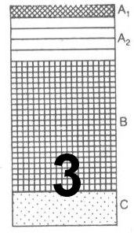
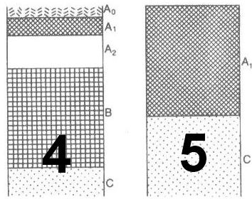
Zdroj: vlastní zpracování podle Mičian, L. aj. 1983. Zeměpis pro 1. ročník gymnázií. Praha : SPN, 296 s.
Popis půdních profilů:
Všechny půdní profily byly zakresleny shodně do hloubky 100 cm.
1: A₀ – opad listí, A₁ – tmavošedý humusový horizont, (B) – horizont vnitropůdního zvětrávání, C₁ – půdotvorný substrát silně zvětralý, C₂ – navětralý skalní podklad
2: A₀ – opad listí, A₁ – tmavošedý humusový horizont se skeletem, C₁ – půdotvorný substrát zvětralý s hojným obsahem vápencového skeletu, C₂ – zkrasovělý vápenec
3: A₁ – šedohnědý humusový horizont, A₂ – světle hnědý ochuzený horizont, B – zrzavěhnědý obohacený horizont obohacený jílem, C – světlehnědý půdotvorný substrát
4: A₀ – opad jehličí, A₁ – tmavošedý humusový horizont, A₂ – světle šedý ochuzený horizont, B – zrzavě hnědý obohacený horizont, C – půdotvorný substrát
5: A – tmavošedý humusový horizont, C – půdotvorný substrát, světlehnědá spraš

